Samba làm bổ sung

Bài 1
Mục tiêu : sử dụng samba client
- Kết nối mạng giữa linux và host Windows
- Trên host Windows, thiết lập share một thư mục cho một tài khoản X
(quyền read )

- Trên linux client :
  - Cài đặt 2 gói : libsmbclient
samba-client

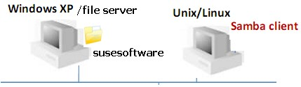
  - Xem các nguồn tài nguyên chia sẽ trên máy Windows smbclient -L //ip_address_Windows -U username
Sharefolde
r

(username là tài khoản X trên host Windows)

  - Truy suất nguồn tài nguyên chia sẽ, bằng một trong các cách sau :
  - smbclient -U username //ip_address_Windows/sharefolder

Nhập lệnh tại dấu nhắc của dịch vụ :
? để xem các lệnh có thể sử dụng ls để xem các resource có trong thư mục share cd <tenfolder> để thay đổi thư mục get <tenfile> để copy file về thư mục hiện hành máy linux
put <tenfile> để copy file từ tm hiện hành lên thư mục share quit để thoát

  - mount //server-name/sharefolder mount_point rồi truy cập vào mount_point

  - Dùng Konqueror trong KDE (nếu có)

Bài 2
Mục tiêu : cài đặt và cấu hình samba server trên linux
- Kết nối mạng giữa Linux và host Windows

- Trên máy Linux server

o cài gói : samba
o Tắt firewall
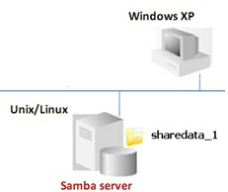
  - Tạo một tài khoản tên cseuser, passwd là cseuse
Add tài khoản này vào samba server, bằng lệnh
smbpasswd -a cseuser

  - Mở file cấu hình của dịch vụ samba : /etc/samba/smb.conf Thêm vào các dòng sau : [sharedata_1] comment = data share
path = /tmp

  - Khởi động samba server service smb start

- Từ windows client :
Vào run , và nhập \\ip_address_samba_server
    - Nếu kết nối thành công , sẽ xuất hiện cửa sổ hiện thư mục share
    - Khai báo tài khoản đăng nhập dịch vụ
    - Mở thư mục share và chép file về máy Windows

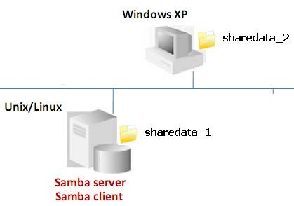
- Máy Linux server đã cài các gói phía client (samba-client ) và phía server (samba) :
o Là samba client ( lấy data share từ máy Windows)
o Là samba server (share data cho máy Windows )
Yêu cầu : thực hiện test 2 chức năng này

Bài 3
Mục tiêu : cấu hình samba và phân quyền shared thư mục
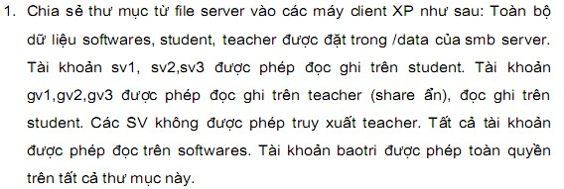

Thao tác :
- Trên Samba server
  - Tạo các thư mục
  - Gán quyền 777 trên các thư mục này
  - Tạo các tài khoản
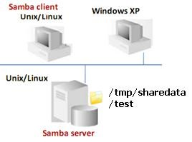
  - Dùng lệnh smbpasswd để các tài khoản này sử dụng được dịch vụ smb
  - Khai báo các tài nguyên shared trong file smb.conf o Sử dụng các khai báo về phân quyền như Read only
Writeable
Write list
Valid users
…
(xem man page smb.conf )

  - Khởi động dịch vụ smb

- Trên các client (linux, Windows )
  - Test quyền truy cập và sử dụng các thư mục shared

